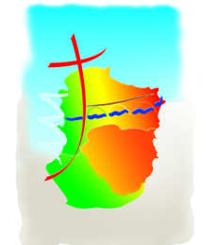 MESSES PAROISSIALES

MAI 2019
Samedi 04 | 18h | ALAIGNE
Dimanche 05 | 9h30  11h | LOUPIA  LIMOUX ST Martin | 10h30 CHALABRE  MAZEROLLES
Mercredi 08 | 10h | LIMOUX St Martin | ARMISTICE
Samedi 11 | 11h | CHRISTINA | 18 h COURNANEL
Dimanche 12 | 9h30  11 h  11h | MALVIES  BOUISSE  LIMOUX St Martin | 10h30 CHALABRE  St PANCRASSE  CONFIRMATION
Samedi 18 | 18 h | CAILHAU
Dimanche 19 | 9h30  11 h | LAURAGUEL  LIMOUX ST Martin | 10h30 CHALABRE
Samedi 25 | 11 h  16 h  18 h | CHRISTINA  MAGRIE  LADERN
Dimanche 26 | 9h30  10h30  11 h | MALRAS  CHALABRE  LIMOUX (St Martin) | Profession de Foi
Jeudi 30  ASCENSION | 10h30  11h | CHALABRE  LIMOUX St Martin | 16h VILLELONGUE
Samedi 01 | 18 h | BELVEZE
Dimanche 02 | 9h30  10h30  11 h | PAULIGNE  CHALABRE  LIMOUX St Martin

